UNIVERSIDADE ESTÁCIO DE SÁ
CAMPO GRANDE

Tópicos de Big Data em Python

NOME: EUZIANE MARQUES CHAGAS
Matrícula: 2024023997386
NOME: JORGE LUIZ RODRIGUES DE SOUZA
Matrícula: 202301240361
NOME: RENATO DE SOUSA DE FREITAS
Matrícula: 202402370014

Nome do professor orientador: Raphael Jesus

2025
Rio de Janeiro/RJ
Sumário
1. DIAGNÓSTICO E TEORIZAÇÃO 3
1.1. Identificação das partes interessadas e parceiros 3
1.2. Problemática e/ou problemas identificados 3
1.3. Justificativa 3
1.4. Objetivos/resultados/efeitos a serem alcançados (em relação ao problema identificado e sob a perspectiva dos públicos envolvidos) 4
1.5. Referencial teórico (subsídio teórico para propositura de ações da extensão) 4
2. PLANEJAMENTO E DESENVOLVIMENTO DO PROJETO 4
2.1. Plano de trabalho (usando ferramenta acordada com o docente) 4
2.2. Descrição da forma de envolvimento do público participante na formulação do projeto, seu desenvolvimento e avaliação, bem como as estratégias pelo grupo para mobilizá-los. 5
2.3. Grupo de trabalho (descrição da responsabilidade de cada membro) 5
2.4. Metas, critérios ou indicadores de avaliação do projeto 5
2.5. Recursos previstos 5
2.6. Detalhamento técnico do projeto 5
3. ENCERRAMENTO DO PROJETO 6
3.1. Relatório Coletivo (podendo ser oral e escrita ou apenas escrita) 6
3.2. Avaliação de reação da parte interessada 6
3.3. Relato de Experiência Individual 6
3.1. CONTEXTUALIZAÇÃO 6
3.2. METODOLOGIA 7
3.3. RESULTADOS E DISCUSSÃO: 8
3.4. REFLEXÃO APROFUNDADA 9
3.5. CONSIDERAÇÕES FINAIS 9

DIAGNÓSTICO E TEORIZAÇÃO

Identificação das partes interessadas e parceiros
A parte interessada principal é uma agência de veículos de médio porte que atua na compra, venda e consignação de automóveis. Os gestores solicitaram uma solução capaz de organizar informações de vendas, clientes e estoque de forma centralizada. O público envolvido apresenta nível de escolaridade variando entre ensino médio e superior, com faixa etária entre 20 e 55 anos.
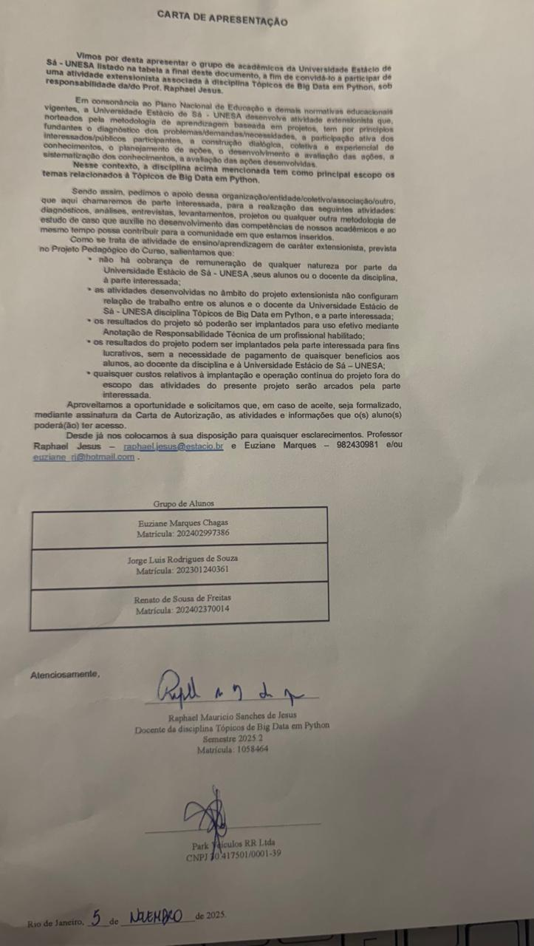

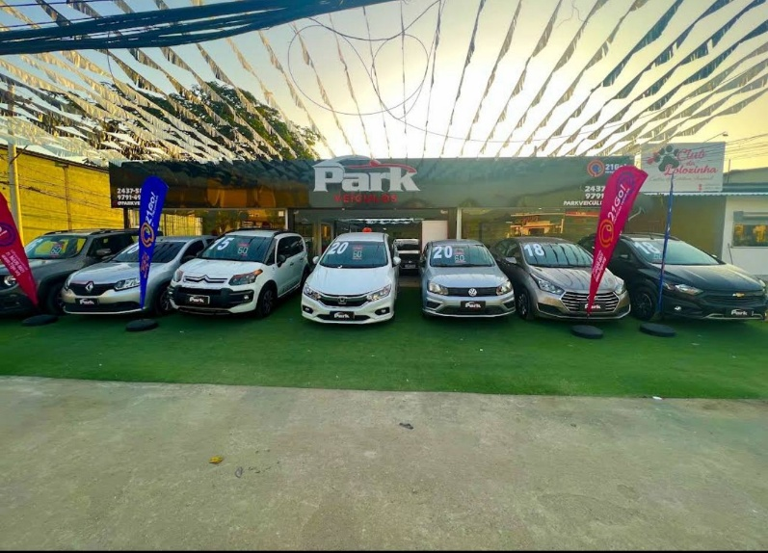

Problemática e/ou problemas identificados
Foi identificada a ausência de um banco de dados estruturado, o que dificulta o acesso a informações estratégicas, como histórico de vendas, desempenho da equipe e controle de estoque. Além disso, não existem dashboards visuais ou relatórios gerenciais, o que impacta a tomada de decisões.

Justificativa
O desenvolvimento do projeto é pertinente academicamente, pois permite a aplicação dos conteúdos da disciplina de Tópicos de Big Data em Python, especialmente análise de dados, construção de DataFrames, tratamento de grandes volumes de informações e criação de visualizações. O projeto atende a uma demanda real da agência, reforçando a integração entre teoria e prática.

Objetivos/resultados/efeitos a serem alcançados (em relação ao problema identificado e sob a perspectiva dos públicos envolvidos)
• Estruturar um banco de dados em Python para centralizar informações da agência.
• Criar dashboards com métricas relevantes para a gestão do negócio.
• Gerar relatórios gerenciais para acompanhamento periódico dos indicadores.

Referencial teórico (subsídio teórico para propositura de ações da extensão)
A fundamentação teórica apoia-se em autores que tratam de análise de dados e Big Data. Segundo Provost e Fawcett (2013), a ciência de dados permite transformar dados brutos em insights estratégicos. Já Panda e Jana (2020) destacam a importância do uso de ferramentas computacionais para análise de grandes volumes de informações. Complementarmente, McKinney (2018), criador da biblioteca Pandas, demonstra como estruturas de dados eficientes permitem manipulação e processamento de dados complexos, sendo fundamentais para projetos como este.

PLANEJAMENTO E DESENVOLVIMENTO DO PROJETO

Plano de trabalho (usando ferramenta acordada com o docente)
O plano de trabalho incluiu: levantamento das necessidades da agência; modelagem de dados; implementação das classes e DataFrames em Python; criação dos dashboards utilizando bibliotecas como Matplotlib e Plotly; construção dos relatórios gerenciais; testes e apresentação final.
1ᵃ semana - Planejamento e Alinhamento Inicial ( Reunião de kick-off com as partes interessadas; Levantamento de requisitos; Definição de escopo do projeto e Definição dos responsáveis e papéis da equipe)
2ᵃ semana - Criação do fluxo do sistema; Mapa de navegação; Protótipo inicial e Validação do protótipo com o cliente
3ᵃ semana - Desenvolvimento, testes e entrega

Descrição da forma de envolvimento do público participante na formulação do projeto, seu desenvolvimento e avaliação, bem como as estratégias pelo grupo para mobilizá-los.
Os gestores contribuíram para definição dos indicadores prioritários, como veículos mais vendidos, faturamento mensal, ticket médio e giro de estoque. Foram realizadas reuniões para validação dos dashboards e relatórios gerenciais.

Grupo de trabalho (descrição da responsabilidade de cada membro)
Cada membro foi responsável por atividades específicas: organização das bases de dados, desenvolvimento em Python, criação dos dashboards, testes, documentação e revisão final.

Metas, critérios ou indicadores de avaliação do projeto
As metas incluem a criação de um banco de dados funcional, pelo menos três dashboards analíticos e relatórios automáticos. Os critérios de avaliação incluem integridade dos dados, clareza visual, escalabilidade e validação positiva pela agência.

Recursos previstos
Foram utilizados computadores, Python, bibliotecas Pandas, Matplotlib e Plotly, além de dados cedidos pela agência. Não foram necessários recursos financeiros adicionais.

Detalhamento técnico do projeto
O sistema final inclui: modelagem de classes (Cliente, Veículo, Venda); construção de DataFrames em Pandas; criação de dashboards com gráficos de barra, linha e pizza; e geração de relatórios em PDF e CSV.
https://github.com/renatofreittas/BIGDATA.git

ENCERRAMENTO DO PROJETO

Relato Coletivo:
O grupo considera que os objetivos foram plenamente atingidos. O banco de dados desenvolvido viabilizou análises antes inexistentes e os dashboards facilitaram a visualização dos indicadores.

Avaliação de reação da parte interessada
A agência demonstrou grande satisfação com os resultados, destacando a clareza dos relatórios, a relevância dos gráficos e a utilidade prática para a gestão.

https://docs.google.com/forms/d/e/1FAIpQLSeVg4IIUsZPI003RKZUVxSvPE2jd1CsfXnh7VGh5-L3MXjInA/viewform?usp=publish-editor
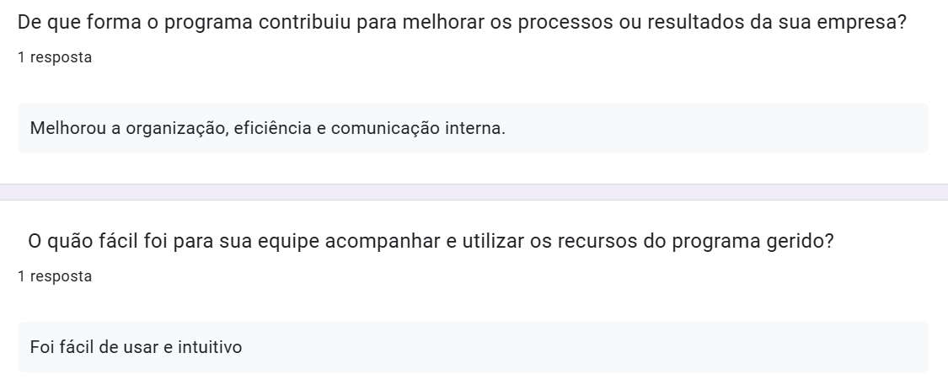
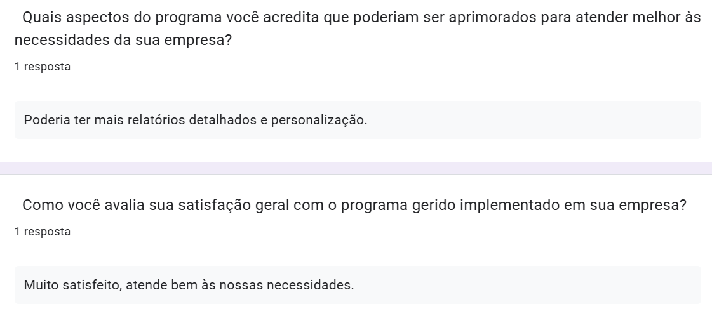

Relato de Experiência Individual
A agência demonstrou grande satisfação com os resultados, destacando a clareza dos relatórios, a relevância dos gráficos e a utilidade prática para a gestão.

CONTEXTUALIZAÇÃO

Renato: Participei do projeto de Big Data aplicado à gestão de uma agência de veículos, contribuindo diretamente para o desenvolvimento do banco de dados, organização das informações e geração dos dashboards analíticos. Atuei principalmente na modelagem das estruturas de dados e na construção dos DataFrames em Python.
Jorge: Minha participação no projeto envolveu a criação dos dashboards gerenciais e a montagem dos gráficos que compõem o painel analítico da agência. Trabalhei também na estrutura visual dos relatórios e na interpretação dos dados coletados.
Euziane: Atuei no projeto na parte de documentação, análise dos requisitos e apoio na validação das informações junto à agência. Também colaborei na organização dos dados iniciais e na revisão dos relatórios gerenciais.

METODOLOGIA

Renato: Durante o projeto, trabalhei na etapa de tratamento dos dados brutos, criação das classes Cliente, Veículo e Venda, além da consolidação dos dados em tabelas estruturadas. As atividades foram realizadas de forma remota e presencial, em reuniões com o grupo e com a agência parceira. O período de execução incluiu coleta de dados, modelagem, desenvolvimento, testes e validação final.

Jorge: Utilizei bibliotecas como Matplotlib e Plotly para gerar visualizações claras e objetivas. As atividades ocorreram de forma colaborativa: recebi os DataFrames estruturados pelos colegas e, a partir deles, construí gráficos de vendas mensais, veículos mais vendidos, faturamento e giro de estoque. Reuniões online ajudaram a validar o design e os indicadores apresentados.

Euziane: Minhas responsabilidades envolveram contato direto com a parte interessada para entender suas necessidades operacionais. A partir das informações coletadas, ajudei o grupo a definir indicadores relevantes, como ticket médio, tipos de veículos mais procurados e sazonalidade das vendas. Realizei acompanhamento contínuo das etapas do projeto e registrei evidências, anotações e revisões.

RESULTADOS E DISCUSSÃO:

Renato: A experiência superou minhas expectativas, pois pude aplicar de forma prática conhecimentos de Python, Pandas e visualização de dados. Os testes demonstraram que o sistema era capaz de centralizar informações antes dispersas. Senti-me motivado ao perceber que minhas contribuições ajudaram a construir uma solução real. Como dificuldade, destaco a necessidade de padronizar dados inconsistentes enviados pela agência.

Jorge: A experiência me permitiu perceber a importância da visualização de dados como ferramenta de comunicação. O dashboard final possibilitou à agência enxergar padrões antes invisíveis. Me senti desafiado ao transformar dados extensos em gráficos intuitivos, mas foi uma experiência enriquecedora. A maior dificuldade foi definir quais indicadores eram realmente relevantes para o negócio.

Euziane: O projeto proporcionou uma visão prática da aplicação de Big Data no mercado automotivo. A agência demonstrou grande interesse nos resultados, e isso trouxe motivação ao grupo. Me senti realizada ao perceber que minha contribuição ajudou na construção de relatórios mais completos e úteis. Tive como dificuldade inicial a compreensão técnica da estrutura de dados, mas aprendi muito ao longo do processo.

REFLEXÃO APROFUNDADA

Renato: A prática dialogou diretamente com as teorias vistas em aula, principalmente no que diz respeito à importância da estruturação de dados e da análise estatística para tomada de decisão. A experiência reforçou a relevância das disciplinas de programação e análise de dados dentro do contexto empresarial.

Jorge: A vivência reforçou os conteúdos estudados na disciplina, principalmente a aplicação prática dos conceitos de Big Data e Data Visualization. As abordagens teóricas sobre análise exploratória fizeram muito sentido ao serem aplicadas em um contexto real.

Euziane: A prática evidenciou a ligação entre teoria e realidade, especialmente quanto ao uso de dados para tomada de decisão. Os conteúdos da disciplina, como análise exploratória e organização de informações, se mostraram fundamentais em todas as etapas do projeto.

CONSIDERAÇÕES FINAIS

Renato: O projeto poderá avançar para novas funcionalidades, como previsão de vendas e análise de rotatividade do estoque. Sugiro integrar futuramente ferramentas de machine learning e dashboards em tempo real. A atividade contribuiu significativamente para minha formação acadêmica e profissional.

Jorge: Vejo potencial para evolução do projeto por meio de dashboards interativos hospedados na web e integração com atualização automática dos dados. A atividade ampliou minha capacidade de interpretar informações e desenvolver soluções orientadas à gestão empresarial.

Euziane: O projeto poderia evoluir com a inclusão de relatórios automatizados enviados diretamente para a gestão da agência. A experiência agregou conhecimento prático e permitiu compreender melhor a importância do Big Data no ambiente empresarial.

Algumas telas do projeto:

